县人武部部长朱俊奇、政委洪坤星一行到

县水利局指导水旱灾害防御工作

8月30日，县人武部部长朱俊奇、政委洪坤星一行到县水利局指导水旱灾害防御工作，水利局局长丁新陪同调研。
朱俊奇一行先后了解了罗山县山洪灾害防御情况、水库分布情况、防汛值班值守情况以及防汛物资储备情况，查看了《水库应急抢险转移预案》和《山洪灾害县、乡、村三级防御预案》，现场演示观看了罗山县山洪灾害监测预警系统、小型水库雨水情测报和大坝安全设施观测系统的运行情况。
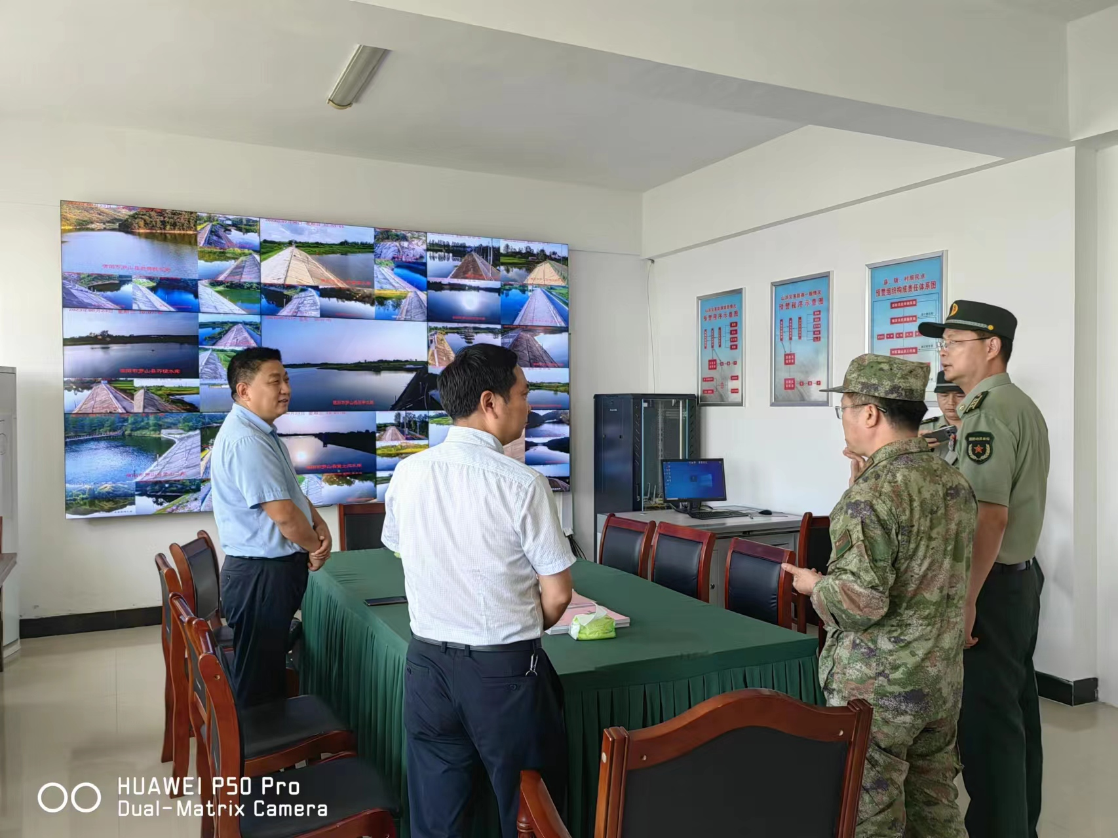

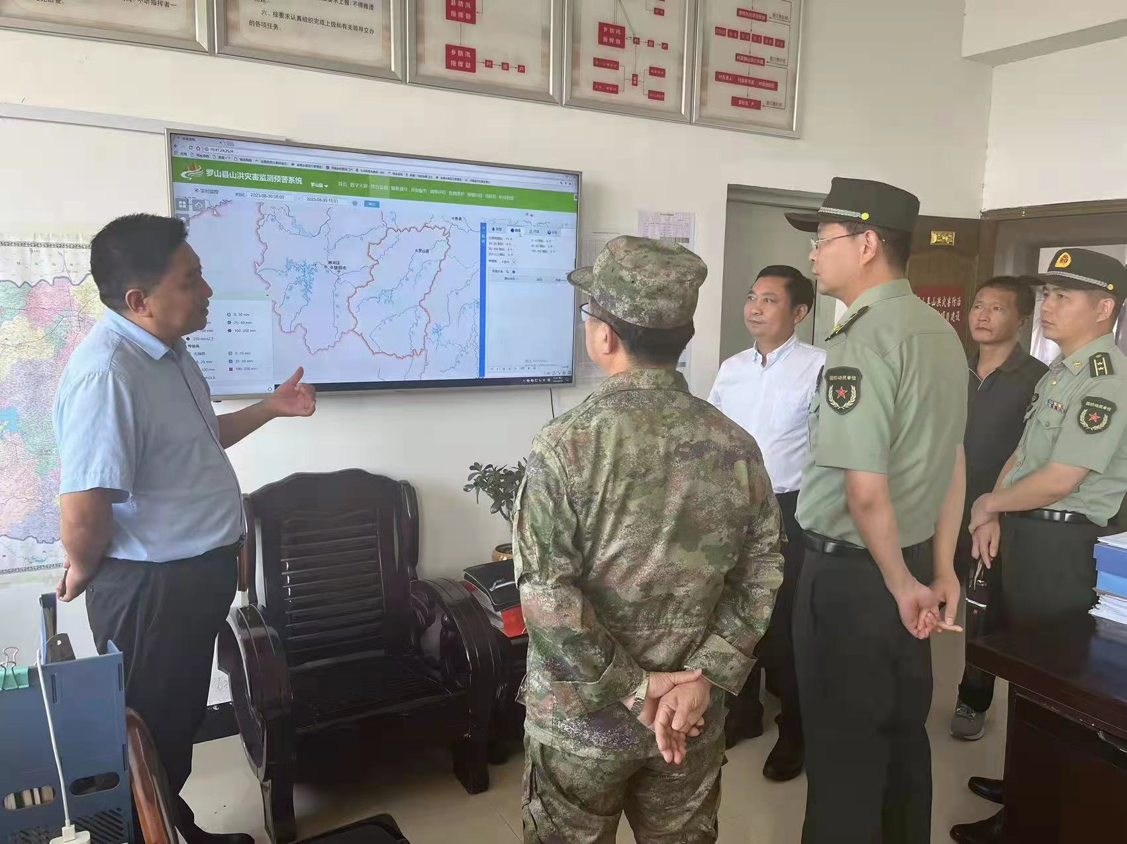
朱俊奇对我局的水旱灾害防御工作表示充分肯定，他指出，水旱灾害防御工作事关重大，要坚决克服麻痹思想和松懈情绪，水利局要充分发挥技术、人才优势，继续发扬连续作战、不怕吃苦的工作作风，认真落实好省、市、县“123”“321”的防汛总要求，坚持防汛抗旱两手抓，随时做好应对极端天气的准备工作。人武部要和水利局在水旱灾害防御工作中坚持资源共享、密切沟通、通力合作，在抢险救灾，应急救援上发挥作用，全力维护人民群众生命财产安全。（供稿人：罗山县水利局 杨德达）

2023年8月30日

